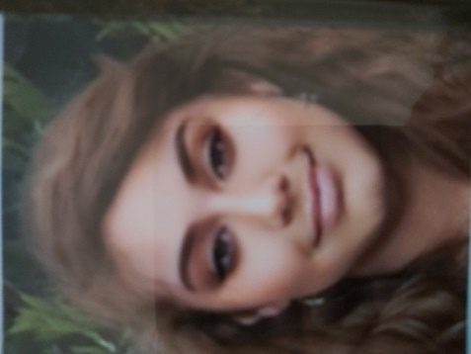

Algemene gegevens
Naam: Suzanna Matevosyan
Straat: Lankveld 33
Postcode: 5763 CA
Stad: Milheeze
e-mail: suzannamatevosyan2006@hotmail.com
geboortedatum: 12-11-2006
Nationaliteit: Armeens

Opleiding:
Ik zit momenteel op het ter AA Helmond medewerker ICT mbo 2 in het 2 leerjaar.
Ik heb op Vakcollege Helmond afgerond en een diploma in economie gehaald.
Ik spreek 3 talen, namelijk Nederlands, Engels, Armeens en Russisch.

Persoonlijke punten:
Een van mijn sterke punten is het omgaan met mensen.
Mijn interesses zijn tekenen en ik hou van dieren en muziek luisteren.
Als ik mensen kan helpen vind ik ook leuk om te helpen.

Werkervaring:
Ik heb bij ALDI gewerkt ik heb wel een werk ervaring.
Ik heb ook bij de Kruitvat gewerkt ik heb ook er ervaring bij een drogist,
Ik liep stage bij ROC ter AA medewerker ICT een stage,
Ik liep stage bij de Action in Helmond stage ,

